积石山保安族东乡族撒拉族自治县小关乡吴家堡村“多规合一”实用性村庄规划
（2022-2035年）成果公开
为推动乡村振兴，提高人居环境，促进产业发展，根据《中共中央国务院关于建立国土空间规划体系并监督实施的若干意见》、《关于加强村庄规划促进乡村振兴的通知(自然资办发[2019]35号)》、《关于进一步做好村庄规划工作的意见(自然资办发[2020]57号)》等政策文件，积石山县自然资源局会同小关乡人民政府组织编制了《积石山保安族东乡族撒拉族自治县小关乡吴家堡村“多规合一”实用性村庄规划（2022-2035年）》，用以指导本村开展国土空间开发保护活动、实施国土空间用途管制、核发乡村建设项目规划许可、进行各项建设等工作。经广泛征求意见，本规划于2022年10月17日通过积石山县人民政府审批，现将规划成果主要内容进行公开，详情如下：
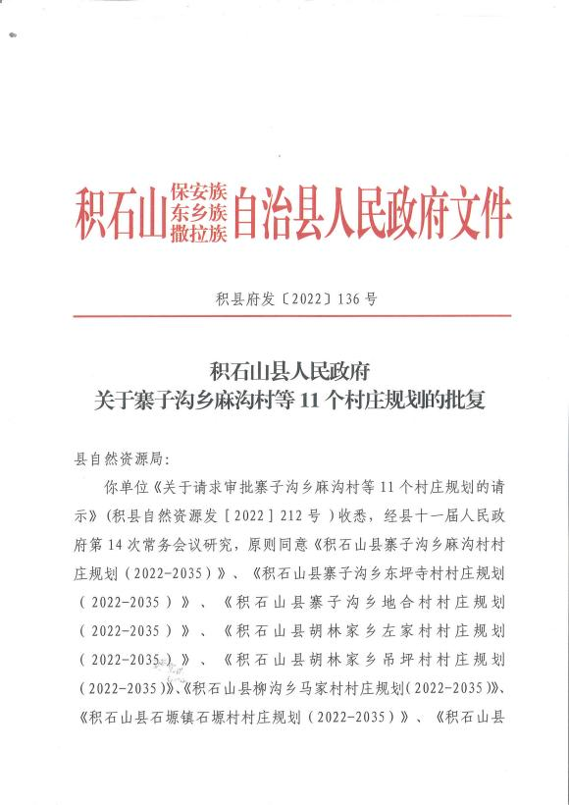

《积石山保安族东乡族撒拉族自治县小关乡吴家堡村“多规合一”实用性村庄规划（2022-2035年）》主要内容
  - 项目名称
《积石山保安族东乡族撒拉族自治县小关乡吴家堡村“多规合一”实用性村庄规划（2022-2035年）》
  - 村庄类型
吴家堡村属集聚提升类村庄。
  - 规划范围
以第三次国土调查的行政村界线为规划范围，底图数学基础采用 2000 国家大地坐标系、1985 国家高程基准，高斯-克吕格投影 3°分带，吴家堡村村域总面积400.81公顷。
  - 规划期限
本村庄规划期限为2022年至2035年。其中，近期为2022-2025年，远期为2026-2035年。
  - 村庄目标定位
结合相关规划、村民诉求以及村庄发展特征判断，综合考虑吴家堡村资源禀赋、优势特征等，将吴家堡村定位为：
“以种养结合为主，第三产业为辅，打造乡村经济繁荣，生活设施便捷，生态环境美好的美丽乡村。”
  - 村庄发展规模
人口规模：至2035年，村庄户籍人口规模达到2787人，常住人口规模达到2616人。
用地规模：至2035年，村庄总用地面积为400.81公顷，其中耕地面积为253.65公顷，村庄建设用地面积为29.24公顷。
  - 产业发展规划
- 产业发展定位
以牛、羊等生态养殖为主导产业，生态旅游为兴起产业的生态乡村。
- 产业发展空间布局
根据村庄产业发展基础及发展定位，规划形成“一心、一轴、多区、一节点”的产业结构布局。
一心：即党群服务中心所在位置打造的村庄产业发展中心。一轴：即依靠村内主干道路乡道Y553形成的村庄对外联系发展轴及村庄产业融合发展轴。多区：吴家堡村耕地与永久基本农田面积占比较大，以传统农业为基础，形成村域全域五大片传统农业种植区。一节点：村域西南部集中养殖基地养殖产业节点。
  - 国土空间用地布局
- 重要控制线
本村不涉及生态红线、历史文化保护线，地质灾害与洪涝灾害风险控制线，规划只落实永久基本农田，村庄建设边界两条控制线。
永久基本农田控制线落实：共落实永久基本农田面积为169.47公顷。
村庄建设边界划定：划定村庄建设边界面积为29.24公顷。
- 国土空间用地布局
村域土地总面积为400.81公顷，用地情况如下：
生态用地：调整后生态用地面积102.16公顷，净减少1.41公顷，主要为经过吴家堡村规划二级路建设占用部分林草地与湿地。
农业用地：调整后农业用地面积258.97公顷，净减少1.78公顷，主要为村内规划二级路建设占用部分耕地。
建设用地：调整后建设用地总面积39.69公顷，净增加3.20公顷，增加部分主要为规划二级路面积。

  - 附图
